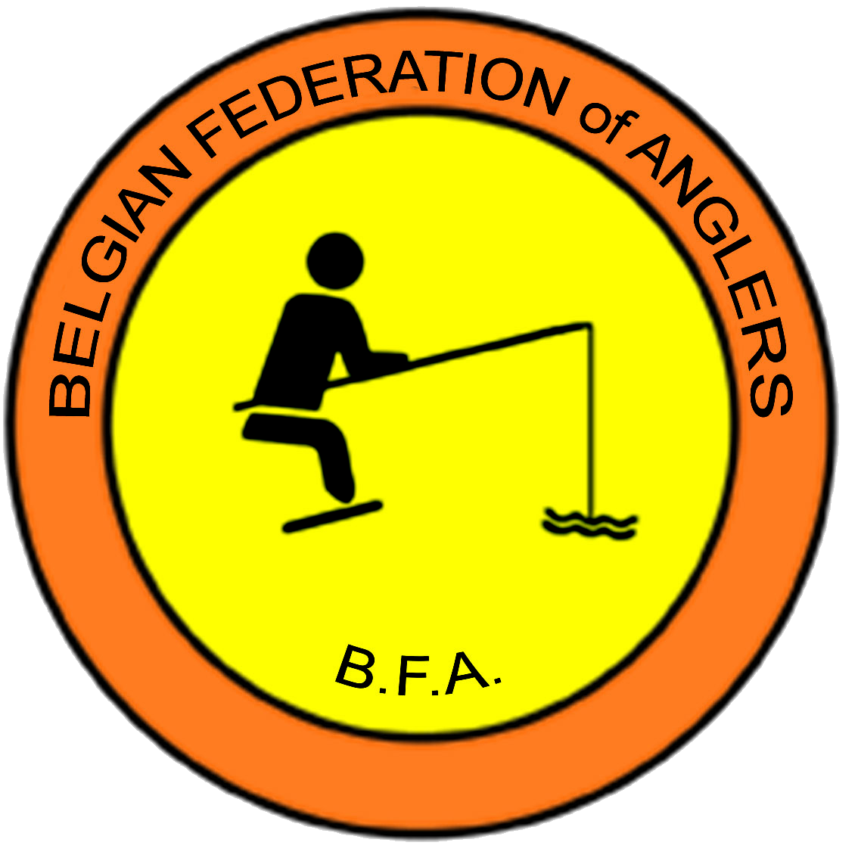


Fédération
CHAMPIONNAT de Belgique
KAMPIOENSCHAP van BELGIE

.
Vétérans.Masters
Veteranen Masters

Date / Datum 15 / 09 / 2024

Organisation / Organisatie Fédération halieutique et piscicole du sous bassin de la Sambre

Lieu / PLaats CANAL DU CENTRE PORTE DE SECURITE HOUDENG

Retrait des emplacements SALLE OMNISPORTS D’HOUDENG
AVENUE DU STADE 23 7110 HOUDENG-GOEGNIES
Afhalen plaatsnummers A partir de :08 h 00
Vanaf: 08 U00

Palmares Idem

Heures de début De 11 h 00 à 15 h00 e
Aanvang Van 11 u 00 tot 15 u 00

Modalités de pêche * Règlement BFA championnat de Belgique
Modaliteiten Poids pur
Avec dérogation de tailles et captures.
Asticots de couleur autorisés
Remise à l’eau directe du brochet et sandre
* Reglement BFA Belgische kampioenschappen
Zuiver gewicht.

Met toelating ondermaatse vis en vangst,

Gekleurde maden toegelaten
Snoek en snoekbaars onmiddellijk terugzetten

Inscriptions Exclusivement via les fédérations
Inschrijvingen Uitsluitend via de verbonden

Renseignements FABIAN LETE ;garbo-fab@live.be 0484260780

GILLOT BERNARD ; bernard.gillot@skynet.be 0478472363

Remarques

Opmerkingen Chariot obligatoire

A communiquer immédiatement au responsable CB Parcours pêchables utilisables + longueur

Aan te geven aan de verantwoordelijk BK Beschikbare visplaatsen + lengte

www.sportvisserijvlaanderen.be www.peches.be

